МІНІСТЕРСТВО ОСВІТИ І НАУКИ, МОЛОДІ ТА СПОРТУ

НАЦІОНАЛЬНИЙ АВІАЦІЙНИЙ УНІВЕРСИТЕТ

Навчально науковий інститут комп’ютерних інформаційних технологій

Кафедра інженерії програмного забезпечення

Лабораторна робота №1.8.

з дисципліни «Основи програмування»

на тему: «ДОСЛІДЖЕННЯ ПРИВЕДЕННЯ ТИПIВ»

Виконав: студент групи ІКІТ – 114

Бойко А. М.

Прийняла: Гарнець А.А.

Київ – 2016

1. Мета: вивчення суворої типізації, правил приведення типів та механізму обходу суворої типізації.
2. Завдання: Написати програми, які складаються з наступних дій:

Опису змінних типів int, float, unsigned short.

Ініціювання змінних, що описанні в п.1 даного завдання, значеннями згідно з варіантом.

Опису змінних типів double, int, char.

Ініціювання змінних, що описанні в п.3 даного завдання, використовуючи змінні, що описанні в п.1 даного завдання, за допомогою:

* + неявного приведення типів;
  + явного приведення типів;
  + механізму обходу суворої типізації.

1. Виконання:

Створив проект та записав туди наступний код:

int i = 19923;

float f = -5.87e1;

unsigned short us = 677;

double d;

int i2;

char c;

d = i;

i2 = (int)f;

void \* vA;

char \* pcA;

vA = &us;

pcA = (char\*)vA;

c = \*pcA;

При відлагоджені та компіляції помилок не виявлено:

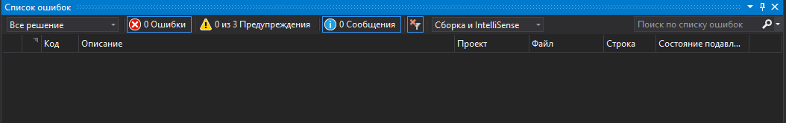

1. Висновок: ми вивчили сувору типізацію, правила приведення типів та механізм обходу суворої типізації.